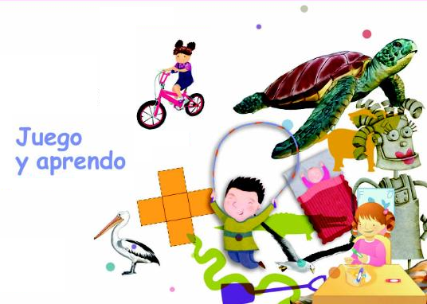

¿Quién es?
Instrucciones de montaje:
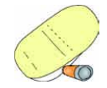
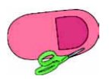
1. Recortar las figuras de las paginas 1-2-3 del documento anexo en pdf.
2. Hacer las ranuras del óvalo 1, para insertar los accesorios y para que el niño introduzca la mano.
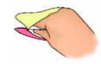
3. Pegar los óvalos 1 y 2 por las caras blancas, cuidando que sólo queden unidas en el contorno.

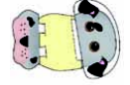
4. Doblar a la mitad, cuidando que la ranura para la mano quede hacia afuera.
5. Introducir en el personaje deseado (mono, pato, león, perro o gato) los accesorios (hocico y cabeza), donde le corresponda.
Sugerencias:
- Representar al animal, considerando el sonido que emite, sus movimientos y características.

- Personificar animales mediante pequeños diálogos en clase

- Expresar de manera libre ideas, sentimientos y pensamientos.

- Narrar sucesos.

- Representar obras teatrales en las cuales los personajes sean los títeres.
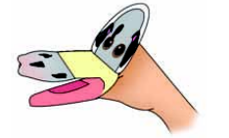
- Investigar acerca de la vida y el cuidado que requieren los animales representados en los títeres.

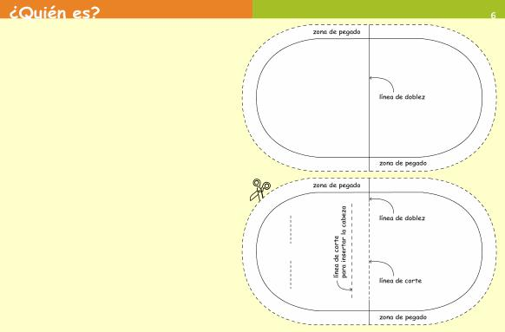
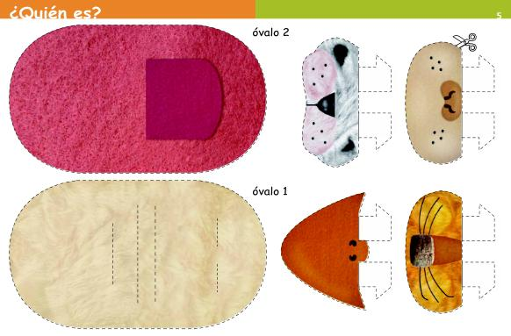
FICHAS DE TRABAJO EN EL ANEXO

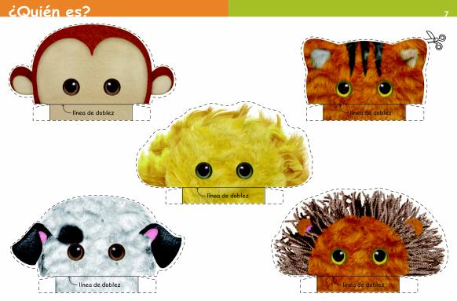
Z

